Poruka hrčka čovjeku

Ja sam jedan hrčak koji živi u laboratoriju. Srednje sam veličine, oko 17 cm sam dugačak i tezak oko 160gr, živim od 2 do 4 godine. Ubrajam se u obitelj kopača, imam jake prednje nožice, a zadnje su mi slabije i nisam dobar penjač. Potječem sa sjevera Sirije, a trenutno živim u laboratoriju u kavezu u kojem nisam baš jako sretan.

Oko mene su ljudi u bijelim mantilima koji se prema meni čudno odnose, stalno nešto na meni isprobavaju. Nisam ja jedini ,ma nisam čak ni sam u kavezu, imam jednog prijatelja koji se osjeća kao i ja, tužno i nezadovoljno. U mom kavezu ima samo jedan kolut koji nam služi za igru, posudica za hranu i vodu i to je sve. Hrane me sa nekakvim sjemnkama koje mi i nisu baš nešto fine, ali nemam izbora pa ih jedem. Ja oduvijek živim u laboratoriju, ovdje sam rođen. Meni nedostaje malo topline, jer je ovdje sve nekako bijelo i hladno. Osjećam se nekako usamljeno.

Želio bih da sam nečiji ljubimac, a ne nečije sredstvo za testiranje. Volio bih da me netko udomi, da živim u kući gdje ima djece jer je tamo uvijek toplo, veselo i puno smijeha.

Eto toliko od jednog, tužnog bezimenog hrčka.

Ovo je slika jednog sretnog i zadovoljnog hrčaka koji je na slobodi, on je nečiji kućni ljubimac.

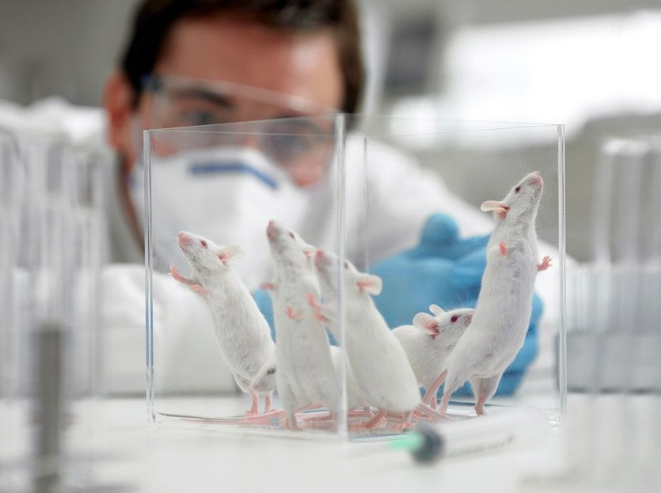
Ovo je slika laboratorijskih hrčaka.

